|  |
| --- |
| **INSTITUTO SUPERIOR POLITÉCNICO DE TECNOLOGIAS E CIÊNCIAS**  **DEPARTAMENTO DE ENGENHARIAS E TECNOLOGIAS**  **CURSO DE ENGENHARIA INFORMÁTICA**            **REDES DE COMPUTADORES 1**      Memorando          **LAB 3 UM SERVIDOR WEB E CLIENTE WEB EM PYTHON**      **AUTOR:** Stélvio Magno Artur Dias  **Número Matrícula:** 20220306  **Turma:** EIN5_M2                                **OUTUBRO, 2024** |

**Comando “python webclient.py 192.168.56.21 6789 /index.html”**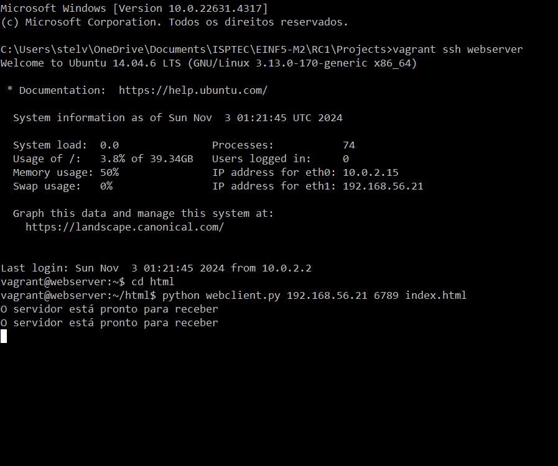

**Comando telnet para o webclient.py**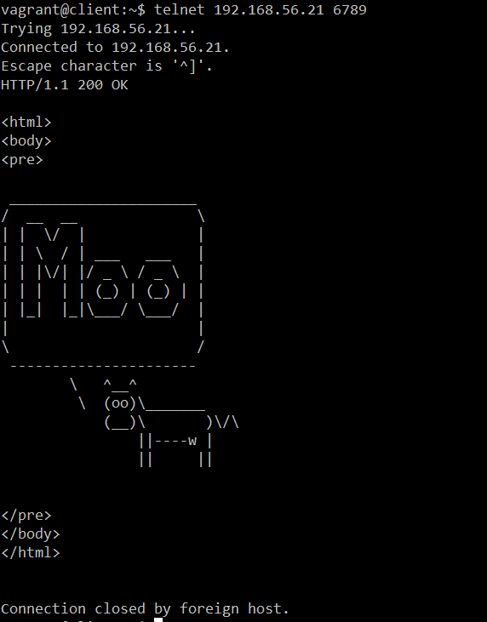

**Comando “python websever.py”**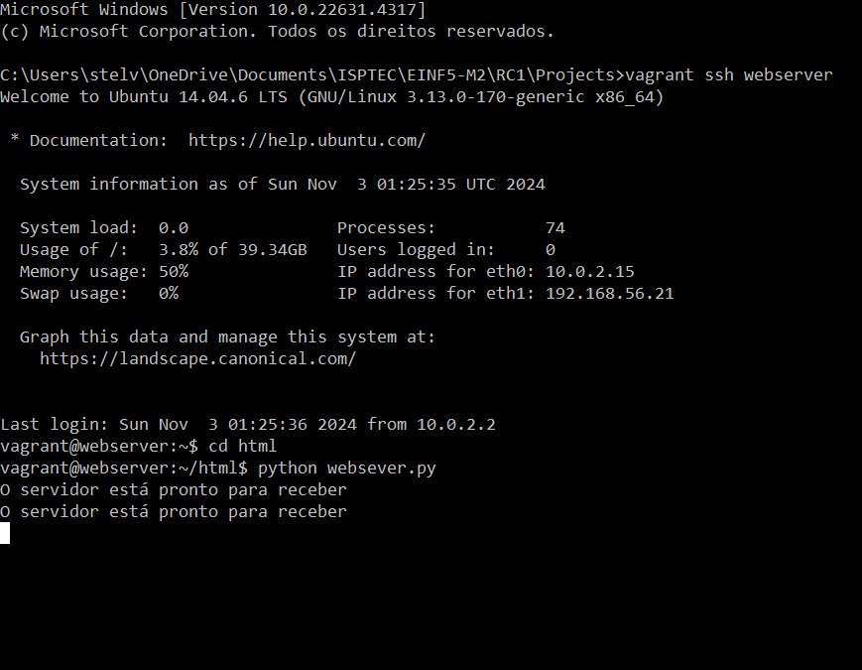

**Comando telnet para o websever.py**

**OBS:** Por falta de habilidades minhas, não foi possivel executar o wireshark, e isso fez com que eu não conseguisse os resultados da ferramenta wireshark e entregar o ponto 6 e 7.